**Pràctica 6: Galeria d’imatges i tractament de fitxers**

***Enunciat:***

* Sobre els articles [2/10]:
  + Mantenint l’estructura de la teva pràctica anterior, has de donar l’opció de incloure una imatge a qualsevol dels teus articles, és a dir, poder modificar un dels vostres articles tot afegint una de les vostres imatges.

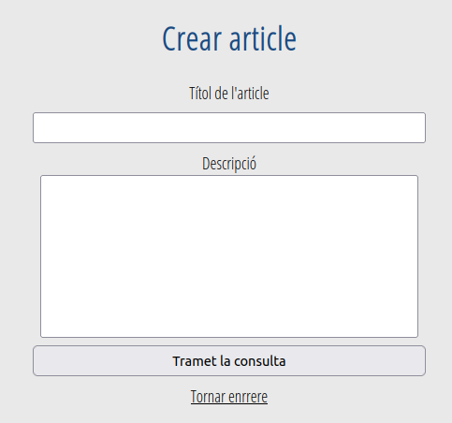

* Sobre la galeria de imatges [4/10]:
  + Crear un índex que permeti accedir a una galeria dinàmica d’imatges amb paginació o que es pugui accedir amb usuari i contrasenya (privat) a una altra pàgina on es pot gestionar aquesta galeria dinàmica de imatges (afegir/treure), seleccionar una imatge i pujar-la....
  + Les imatges haurien d’anar, en la mesura de lo possible, lligades a la temàtica de tota la web.
  + Pareu atenció a la mida i resolució de les fotos que feu servir.
  + Tindrem una paginació per a poder visualitzar el total de imatges.
  + Tindrem una pàgina des d'on es podrà pujar fotos donant l'opció d'explorar el PC per:
    - Escollir la imatge
    - Posar un títol a la imatge que pugem
    - Posar una breu descripció
    - Pareu atenció a qui pot i qui no pot pujar fotos a la galeria.
    - A la BDD no guardarem les fotos com a tal ja que pot arribar a ser molt pesat, penseu què cal guardar a la BDD i apliqueu-lo.

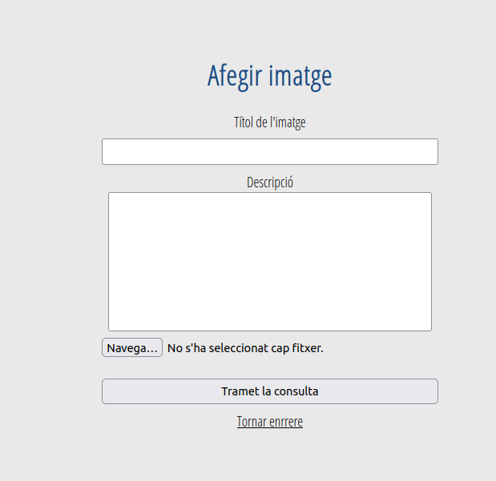

* Sobre la configuració de l’usuari [2/10]:

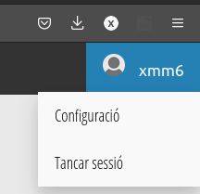

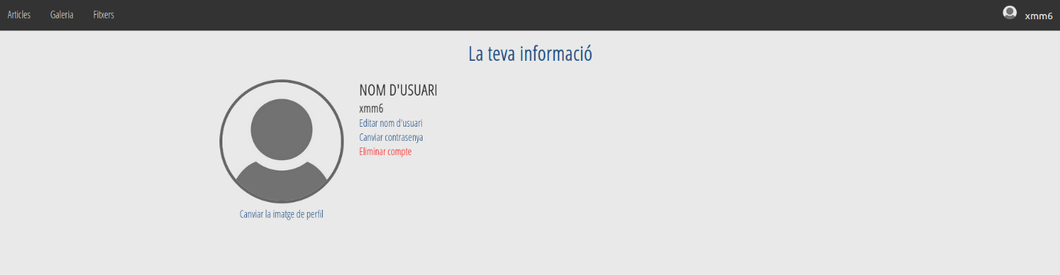

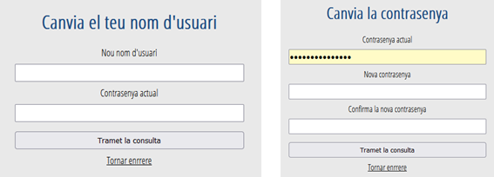

* Implementar aquesta pràctica sobre la pràctica 5: [2/10]
* Sobre el codi:
  + En aquesta pràctica hauria d’aparèixer els conceptes de les pràctiques anteriors:
    - Creació de formularis
    - Control sessions, cookies, PDO,...
    - Paginació
    - Inici sessions, login, usuaris registrats. En aquest apartat haureu de desenvolupar altres funcionalitats com ara:
      * Donar l’opció a l’usuari de recuperar la contrasenya o gestionar la pèrdua /oblit del contrasenya.
      * Evitar contrasenyes febles
      * Poder canviar la contrasenya
      * Poder canviar les dades personals
  + Creeu un fitxer php (per exemple errors.php) que gestionarà els errors que es generen a la web.
  + Apliqueu disseny modular sobre el vostre codi.
  + La crida a la BDD s’ha de fer així:

$nom_variable_connexio= ....dbname=pt05_nom_cognom', 'root', '');

* + Dins de l’esquema sql afegiu aquesta línia:

*CREATE DATABASE IF NOT EXISTS `PtXY_Nom_Cognom`;*

*USE `PtXY_Nom_Cognom`;*

I fins i tot es recomana fer això abans:

*DROP DATABASE IF EXISTS PtXY_Nom_Cognom;*

***Important:***

* A la capçalera de cada fitxer ha de constar els vostres noms i un breu resum de que fa el codi.
* Lliureu l’esquema de la mateixa amb el següent format: ***Pt06_Nom_Cognom.sql***
* No portar a terme alguns d’aquests punts en vermell a la pràctica implicarà suspendre-la sense cap opció.

***Lliurament****:*

* El nom del fitxer haurà de ser: **Nom_Cognom_Pt6.rar/.zip**
* S’haurà de lliurar dins del termini marcat al Moodle.